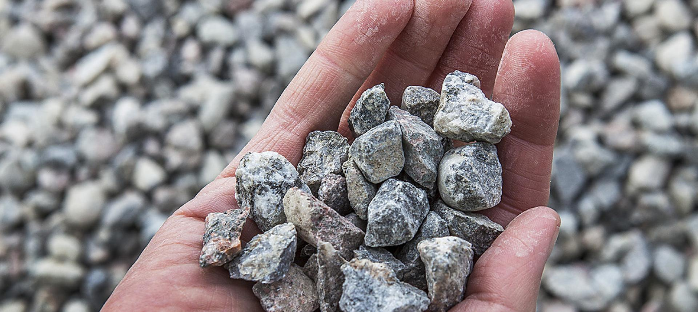
GRUSLÖRDAG

Lördagen den 15 augusti mellan klockan 09.00-15.00 har alla medlemmar möjlighet att köpa grus (Ärtsingel 8-16) till sina trädgårdar. Gruset kommer att finnas vid Föreningshuset och vid Toahuset på Dikesvägen.

Priset är 50 kronor per skottkärra. Betalas in till föreningens postgiro i
efterhand.

Klockan 15.00 kan alla medlemmar ta grus som finns kvar och
lägga på områdets vägar. Alla som är med och kör minst 5 hela skott-
kärror eller 10 halvfulla, blir befriade från Höststädningen.

Även om du inte vill köpa grus är vi tacksamma om du kan vara med
och köra ut grus på områdets vägar klockan 15.00 – vi måste hjälpas åt!

Styrelsen

